老主機板 (ASUS Essentio CM6630(P8H61)) 加裝 Nvme SSD
[複製鏈接]

limurphy | 電梯直達  1#  發表於 2021-1-12 10:30:29 | 只看該作者 |只看大圖  老主機板 (ASUS Essentio CM6630(P8H61)) 加裝 Nvme SSD 2021/1/11工具 : MMtool v4.5  文件 : 主機板的 Bios , NvmExpressDxe_4.ffs  1. 打開 MMtool :  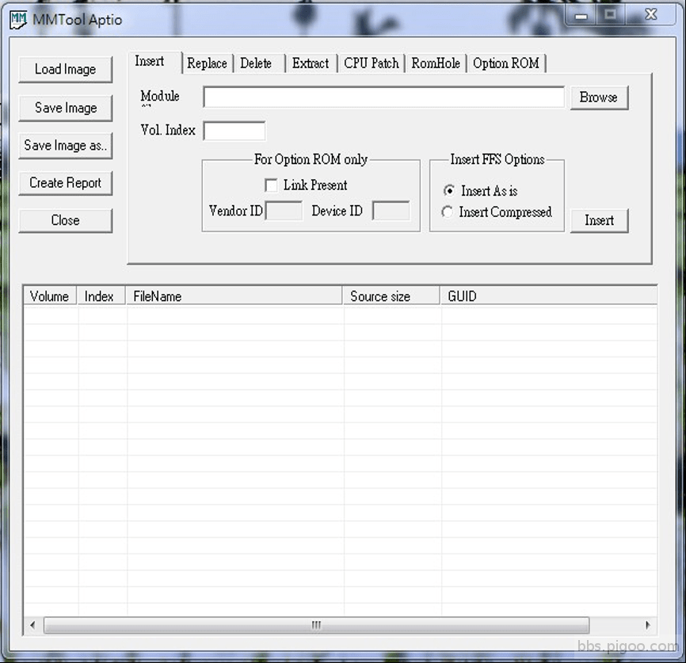  2. 按 Load Image 載入主機板的 Bios :  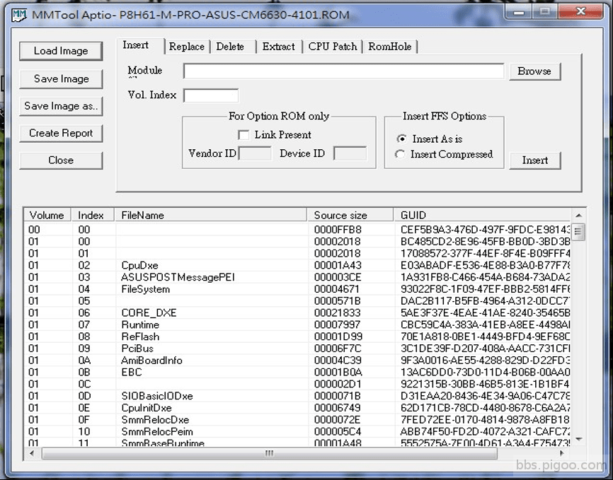  3. 在圖下方找尋 CSMCORE :  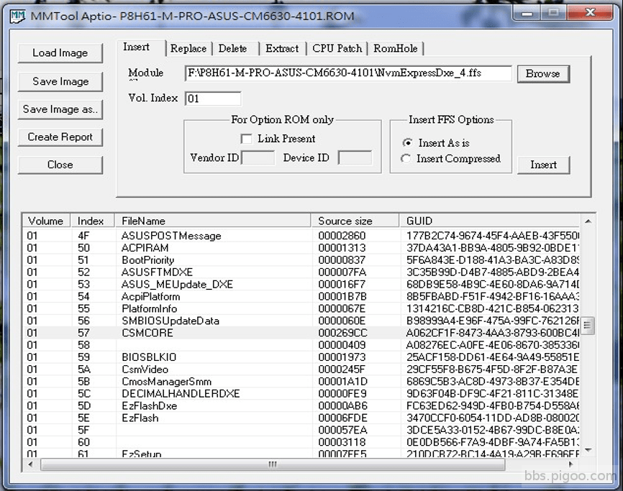  4. 在右上角按 Browse 載入 NvmExpressDxe_4.ffs : (Vol Index 要和 Volume 一樣)  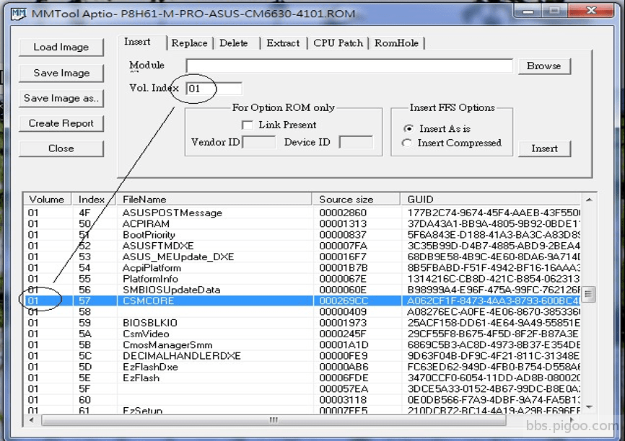  5. 按 Insert ,如果沒有問題在下視窗就可以找到 NvmExpressDxe_4 :  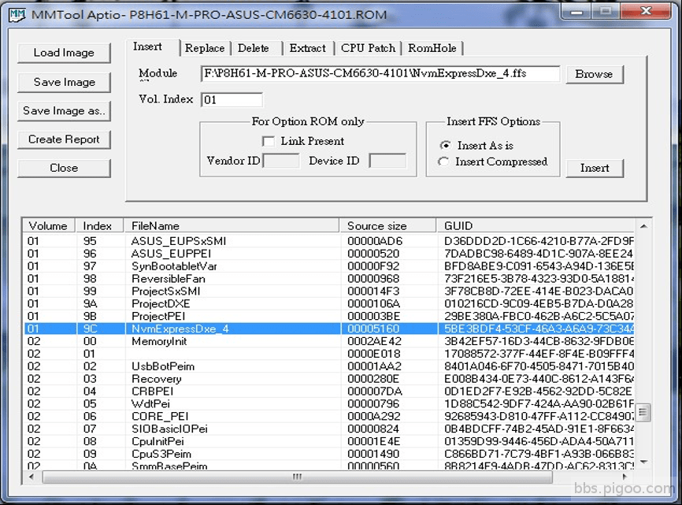  6. 按左上角 Save Image as 另存新檔 , 再用 EZ-flash 刷入 Bios 即可.  7. NvmExpressDxe_4.ff :  https://mega.nz/folder/LBREmRLb#jMTdpj9nj4X8bUYH6z3kiQ  8. 主機裝上 PCIe x1 to Nvme 轉接卡 ＋ SSD :  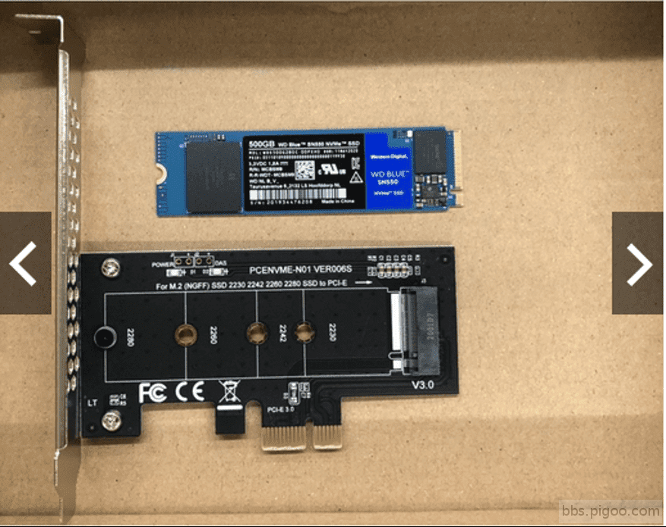  9. 打開 win7 系統就可找到 SSD .
bangder | 2#  發表於 2021-1-12 18:24:20 | 只看該作者  請問這 PCIe x1 to Nvme 轉接卡買多少錢?
回復
舉報

limurphy | 3# 樓主| 發表於 2021-1-12 19:12:03 | 只看該作者  bangder 發表於 2021-1-12 06:24 PM  請問這 PCIe x1 to Nvme 轉接卡買多少錢?  我是在 Shopee 上購買$149 + WD 藍標SN550 500G $1690 + 運費$60  先要確定主機板上是 PCIe x1 , PCIe x2 或 PCIe x 4 , 速度相差很多。
回復
舉報
ysc | 4#  發表於 2021-1-12 22:12:35 | 只看該作者  本帖最後由 ysc 於 2021-1-12 10:13 PM 編輯  請問不同的主機板是否也可以這樣改？是否可以當系統碟？
回復
舉報

limurphy | 5#  樓主| 發表於 2021-1-13 03:28:18 | 只看該作者  本帖最後由 limurphy 於 2021-1-13 03:39 AM 編輯  ysc 發表於 2021-1-12 10:12 PM  請問不同的主機板是否也可以這樣改？是否可以當系統碟？  理論上只要是 AMI UEFI 都可以,mmtool 有4.5 , 5.02 版本.要注意有些 BIOS 會自動檢測造成無法刷入 .  可以當系統碟. 我的 win7 是 x64 , 用 GPT 格式.  你可試用 Clonzilla (https://clonezilla.nchc.org.tw/clonezilla-live/) 把原有的系統直接 copy 到 Nvme SSD.
回復
舉報
bangder | 6#  發表於 2021-1-13 11:05:08 | 只看該作者  limurphy 發表於 2021-1-12 07:12 PM  我是在 Shopee 上購買$149 + WD 藍標SN550 500G $1690 + 運費$60  先要確定主機板上是 PCIe x1 , PCIe x ...  瞭解 謝謝
回復
舉報

ysc | 7#  發表於 2021-1-13 11:06:37 | 只看該作者  limurphy 發表於 2021-1-13 03:28 AM  理論上只要是 AMI UEFI 都可以,mmtool 有4.5 , 5.02 版本.要注意有些 BIOS 會自動檢測造成無法刷入 .  可 ...  感謝

